Информационно-статистический обзор
рассмотренных в сентябре 2023 года обращений, запросов информации
и сообщений граждан, объединений граждан, в том числе юридических лиц,
поступивших в адрес Главы Колыванского района Новосибирской области
и в администрацию Колыванского района Новосибирской области,
а также результатах рассмотрения обращений и принятых по ним мерах

Рассмотрение письменных и личных обращений, устных сообщений и запросов граждан, объединений граждан, в том числе юридических лиц, поступивших в адрес Главы Колыванского района Новосибирской области и в администрацию Колыванского района Новосибирской области организовано в соответствии с Конституцией Российской Федерации, действующим федеральным и областным законодательством, муниципальными правовыми актами администрации Колыванского района Новосибирской области.

Организацию работы по объективному, всестороннему и своевременному рассмотрению обращений граждан осуществляет Общественная приемная Главы Колыванского района Новосибирской области.

В сентябре 2023 года в адрес Главы Колыванского района Новосибирской области
и в администрацию Колыванского района Новосибирской области через Общественную приемную Главы Колыванского района Новосибирской области поступило 26 обращений
(в августе 2023 года - 47; в сентябре 2022 года - 26), в том числе:
- письменных обращений - 19 (в августе 2023 года - 27; в сентябре 2022 года - 19);
- устных обращений на личных приемах Главы Колыванского района Новосибирской области – 3 (в августе 2023 года - 4; в сентябре 2022 года - 2);
- обращений к специалисту общественной приемной Главы Колыванского района Новосибирской области - 2 (в августе 2023 года - 7; в сентябре 2022 года - 2);
- устных сообщений и запросов в справочную телефонную службу Общественной приемной Главы Колыванского района Новосибирской области - 2 (в августе 2023 года - 9; в сентябре 2022 года - 3).

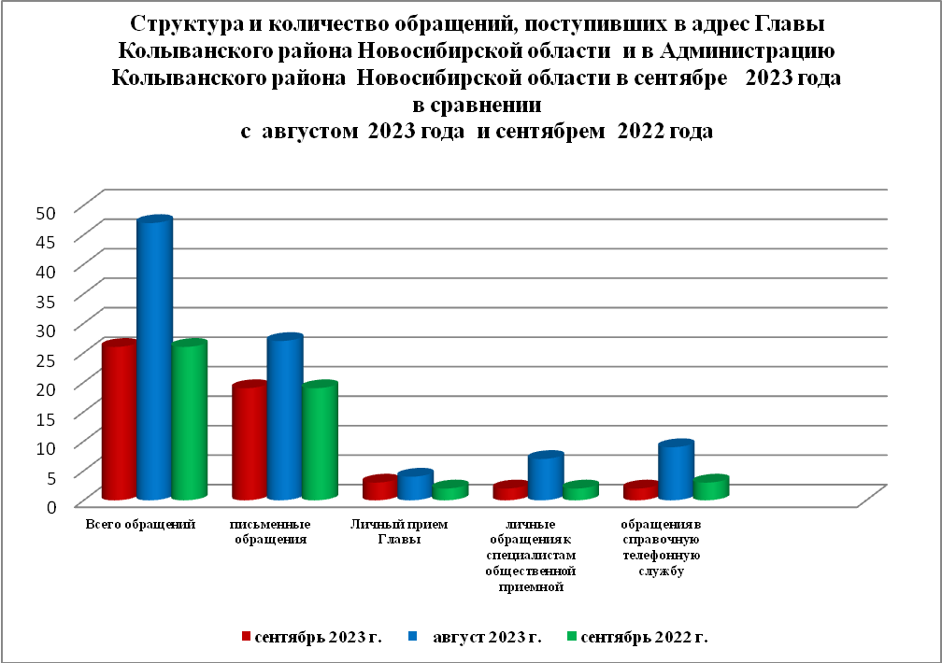

Все обращения, сообщения, запросы граждан, организаций и общественных объединений регистрируются в единой системе электронного документооборота и делопроизводства Правительства Новосибирской области.
По сравнению с августом 2023 года общее количество письменных и устных обращений и запросов в Общественную приемную Главы Колыванского района Новосибирской области уменьшилось на 21 (44,7 % ) обращение. По сравнению с сентябрем 2022 года количество обращений осталось на ровне (0,0%).
В 26 обращениях содержатся 29 вопросов (в августе 2023 года - 47 (52 вопроса); в сентябре 2022 года - 26(30 вопросов), относящихся к тематическим разделам:
- жилищно-коммунальная сфера - 9 (31,1% от общего количества вопросов) (в августе 2023 года –14 (23,9%); в сентябре 2022 года - 5 (16,6%);
- экономическая сфера - 9 (31,1%) (в августе 2023 года - 19 (36,5%); в сентябре 2022 года - 13 (43,3%);
- государство, общество, политика - 5(18,2%) (в августе 2023 года - 11(22,1%); в сентябре 2022 года –3 (10,0%);
- социальная сфера –3 (10,3%) (в августе 2023 года - 7(14,5%); в сентябре 2022 года - 3(10,0%);
- оборона, безопасность, законность 3 (10,3 %) (в августе 2023 года – 1(1,8%); в сентябре 2022 года –0 (0,0%)
.
Письменные обращения
В сентябре 2023 года в администрацию Колыванского района Новосибирской области поступило 19 письменных обращений (в августе 2023 года - 27; в сентябре 2022 года – 19, из них: напрямую в Общественную приёмную Главы Колыванского района 13 (в августе 2023- 18, в сентябре 2022 года- 16), 6 из вышестоящих органов (в августе 2023 года – 9; в сентябре 2022 года – 3)
Количество письменных обращений в сентябре 2023 года уменьшилось на 10 (34,5%), в сравнении с августом 2023 года и на ровне в сравнении
с сентябрем 2022 года

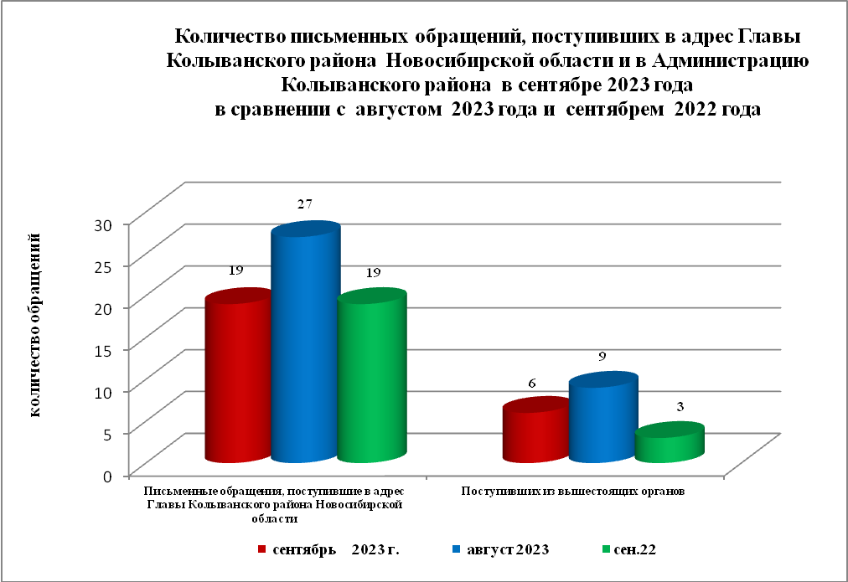

По видам письменные обращения подразделяются на:
- заявления - 19 (100,0%) (в августе 2023 года - 25(92,0%); в сентябре 2022 года - 19 (100%);
- запросы - 0 (0,0%) (в августе 2023 года – 2 (80,0%); в сентябре 2022 года – 0);
- не обращение - 0 (в августе 2023 года – 0; в сентябре 2022 года - 0).

В 13 письменных обращениях, поступивших непосредственно в Общественную приемную Главы Колыванского района содержатся 13 вопросов (в августе 2023 года – 18(20 вопроса); в сентябре 2022 года – 16 (18 вопросов) относящихся к тематическим разделам:
- жилищно-коммунальная сфера (коммунальное хозяйство, обеспечение граждан жилищем, пользование жилищным фондом) – 3 (23,1% от общего количества вопросов) (в августе 2023 года – 6 (30,0%), в сентябре 2022 года – 5 (31,2%);
- экономическая сфера (хозяйственная деятельность) - 5 (38,4%) (в августе 2023 года - 9 (45,0%),в сентябре 2022 года - 11 (38,9%);
- государство, общество, политика (основы государственного управления) - 1 (7,6%) (в августе 2023 года - 1 (5,0%), в сентябре 2022 года - 1(5,5%);
- социальная сфера (образование, наука, культура) – 3 (23,1%), (в августе 2023 года - 4 (20,0%) в сентябре 2022 года – 3(10,0%);
- оборона, безопасность, законность – 1 (7,6%), (в августе 2023 года – 0 (0,0%), в сентябре 2022 года -0 (0,0%).
В сентябре 2023 года из вышестоящих органов (Управление по работе с обращениями граждан – общественной приемной Губернатора области) поступило 6 обращений, связанное с тематическим разделом:
- жилищно-коммунальная сфера (обеспечение граждан жилищем, пользование жилищным фондом) – 4 (33,3%)
- социальная сфера – 0(0,0%);
- экономическая сфера (хозяйственная деятельность) – 4(33,3%;)
- государство, общество, политика (конституционный строй) –1(16,7)
- оборона, безопасность, законность -0 (0,0)

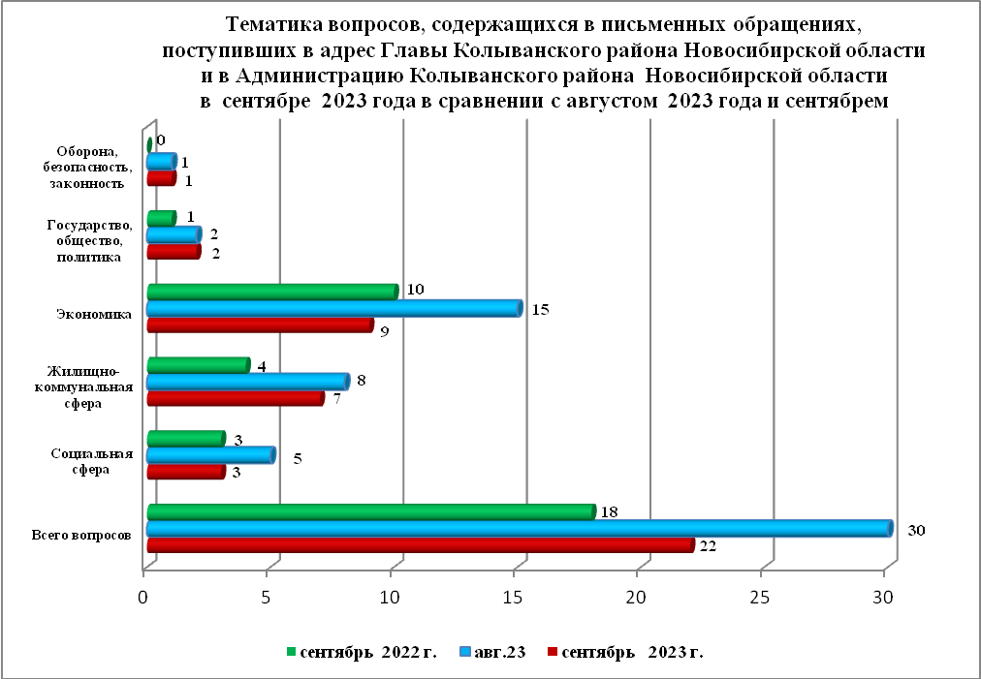

Контроль за своевременным, объективным и полным рассмотрением обращений осуществляют заместители Главы администрации Колыванского района Новосибирской области, специалист Общественной приемной. Обращение снимается с контроля в том случае, если дан полный и объективный ответ, согласованный первым заместителем или заместителями главы администрации и подписанный Главой администрации Колыванского района Новосибирской области.
По результатам рассмотрения вопросов, содержащихся в письменных обращениях:
- разъяснено – 20 (80,0%), (в августе 2023 года 25(80,0%), в сентябре 2022 года 13 (31,6%)
- на контроле – 2 (20,0%), (в августе 2023 года 2 (20,0%), сентябре 2022 года 6 (31,5%)

Личный приём граждан

В администрации Колыванского района Новосибирской области установлен единый день личного приёма граждан Главой Колыванского района Новосибирской области - каждая пятница месяца с 10.00 до 13.00.
В сентябре 2023 года на личный приём к Главе Колыванского района Новосибирской области обратилось 3 гражданина (в августе 2023 года - 4; в сентябре 2022 года – 2).
Вопросы, поднимаемые гражданами в ходе личного приема Главой Колыванского района Новосибирской области, связаны с тематическим разделом:
- жилищно-коммунальная сфера (обеспечение граждан жилищем, пользование жилищным фондом) – 1 (33,3% от общего количества вопросов) (в августе 2023 года – 3 (50,0%), в сентябре 2022 года – 0 (0,0%);
- экономическая сфера – 0 (0,0%) (в августе 2023 года – 3(50,0%) в сентябре 2022 года – 2 (100,0%);
- государство, общество, политика – 0(0,0%) (в августе 2023 года – 0(0,0%), в сентябре 2022 года - 0;
- социальная сфера –0 (00,0%), (в августе 2023 года – 0 (0,0%), в сентябре 2022 года – 0(0,0%);
- оборона, безопасность, законность (оборона) – 2 (66,6%) (в августе 2023 года – 0), в сентябре 2022года -0).

Администрация Колыванского района Новосибирской области готова в постоянном режиме применять систему личного приема граждан на базе специального программного обеспечения по проведению личного приема в режиме видео-конференц-связи, аудио-связи (СПО УАРМ ОДПГ). В сентябре 2023 года личный прием в режиме видео-конференц-связи не проводился.

Устные сообщения и запросы в справочную телефонную службу Общественной приёмной Главы Колыванского района Новосибирской области

В сентябре 2023 года в справочную телефонную службу от граждан поступило 2 сообщения, запроса (в августе 2023 года - 9; в сентябре 2022 года – 3).

С 01.09.2017 года в администрации Колыванского района Новосибирской области внедрена система приёма и обработки в реальном режиме времени электронных сообщений, поступивших в форме смс-сообщений по справочному телефонному номеру справочной телефонной службы администрации Колыванского района Новосибирской области.
В сентябре 2023 года смс-сообщения в администрацию Колыванского района Новосибирской области не поступали.

Приём граждан специалистом
Общественной приёмной Главы Колыванского района Новосибирской области

В сентябре 2023 года к специалисту Общественной приёмной Главы Колыванского района Новосибирской области обратилось 2 гражданина (в августе 2023 года - 7; в сентябре 2022 года - 2)

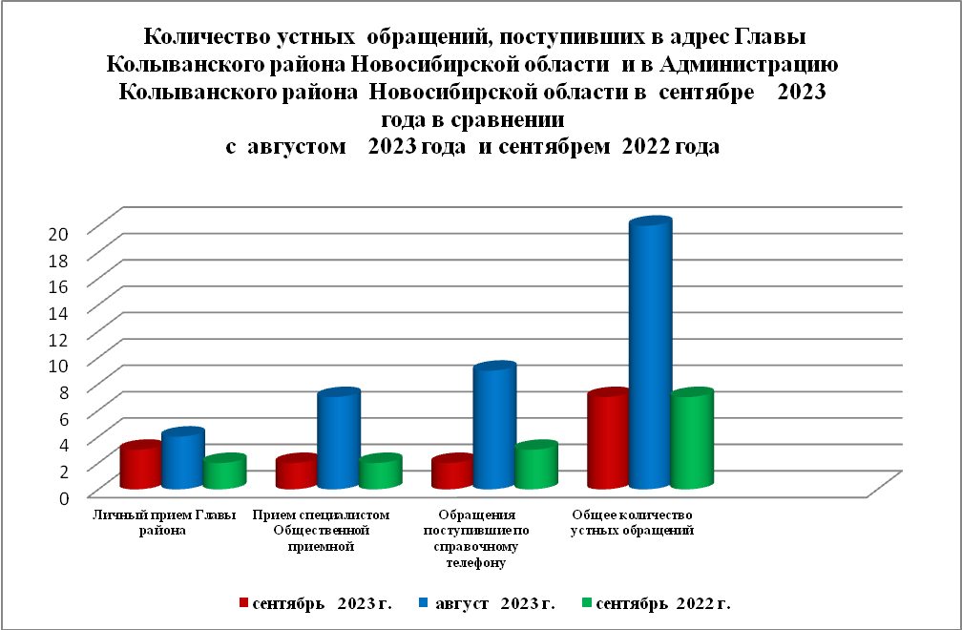

Контроль за соблюдением порядка рассмотрения обращений, оказание методической помощи в организации работы с обращениями, запросами информации

По состоянию на 01.09.2023 года в администрации Колыванского района Новосибирской области обращений, поставленных на контроль Общественной приемной Главы Колыванского района Новосибирской области, с истекшими сроками рассмотрения нет.

